**Temat: Symbole Świąt Wielkanocnych.**

**Rozwiązywanie zagadek związanych z Wielkanocą:**

* Malowane jajka,  
  pięknie ozdobione,  
  leżą przed świętami  
  na odświętnym stole. **(pisanki)**
* Pstrokata mieszkanka podwórka  
  znosi białe jajka  
  i nazywa się .....**(kurka)**
* Wykluły się z jajek,  
  na świat popatrzyły,  
  za kurką pobiegły,  
  pod skrzydła się skryły. (**kurczątka)**
* Ten prawdziwy na śniadanie  
  wychodzi na łąkę.  
  Ten cukrowy raz do roku  
  ozdabia ,,święconki”. **(baranek)**
* Wkładasz do niego  
  jajka i wędliny  
  i wszystko w nim święcisz  
  dla całej rodziny. **(koszyk)**
* Lubi zjadać marchew  
  i kapusty liście pachnące,  
  na Wielkanoc jest z czekolady,  
  a nazywa się....**(zajączek)**

**„Kroimy wyrazy”** – Zabawa dydaktyczna – dziecko dzieli na sylaby (klaszcząc) nazwy wyrazów, podaje liczbę sylab w wyrazie.  
Wyrazy związane ze świętami wielkanocnymi: **Wielkanoc, święta, jajko, pisanki, palma, życzenia, kurczątko, zajączek, baranek**

**Świąteczne porządki** – zabawa ruchowa - dzieci naśladują lub ścieranie kurzu z szafek, które są nisko, wysoko, odkurzanie dywanu, zmywanie podłogi (mogą również pomagać w wymienionych zajęciach - na miarę możliwości dzieci.

Drodzy Rodzice przeczytajcie tekst, a dzieci niech patrzą i odpowiadają, co widzą na obrazkach.



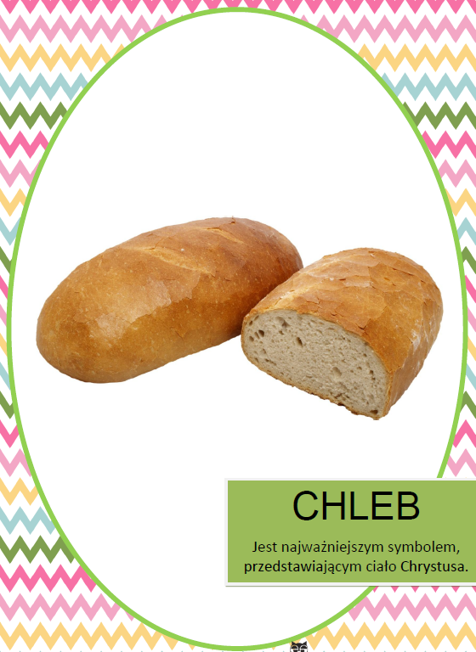 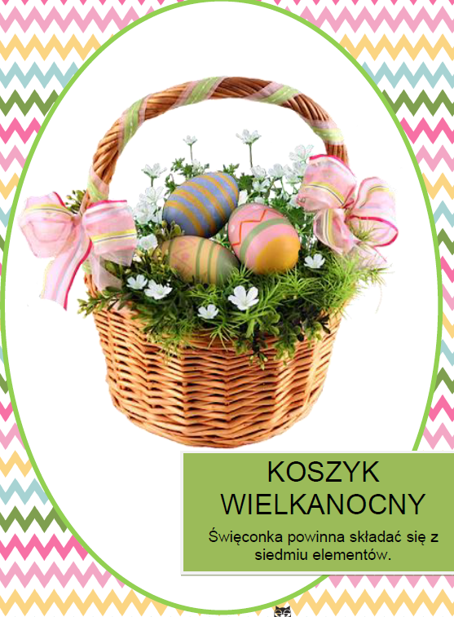

Drodzy Rodzice opowiedzcie Dzieciom jakie są symbole Świąt Wielkanocnych- podpowiedź na obrazkach.

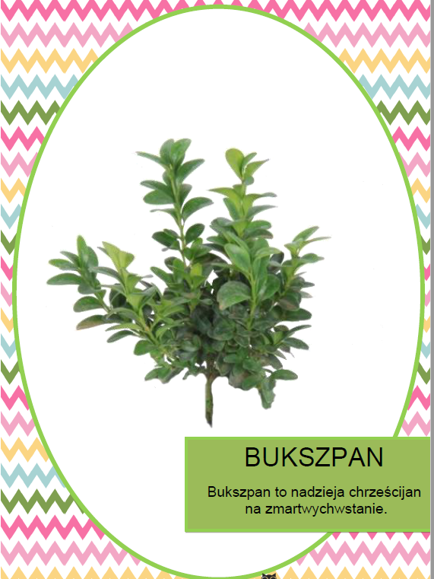 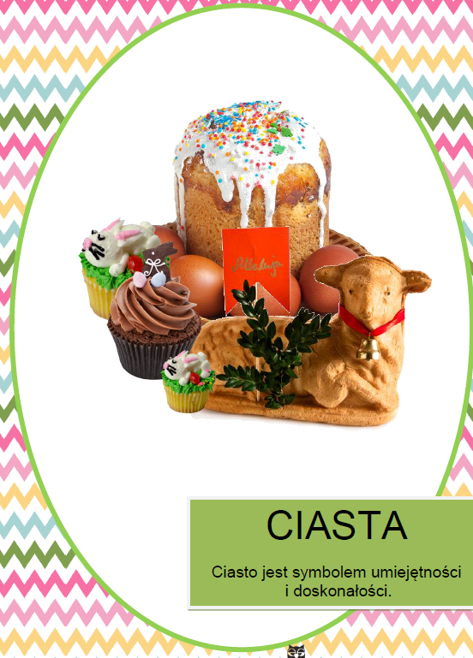

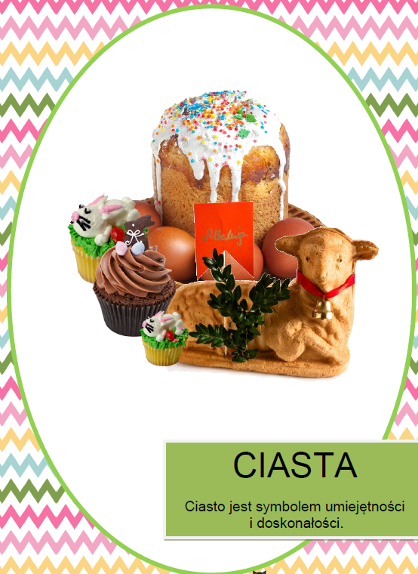 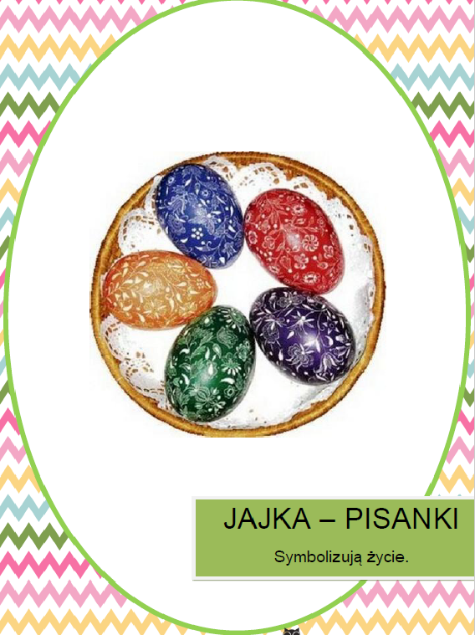

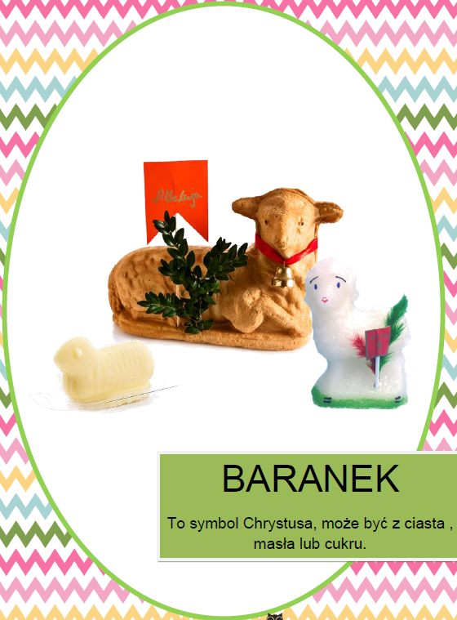 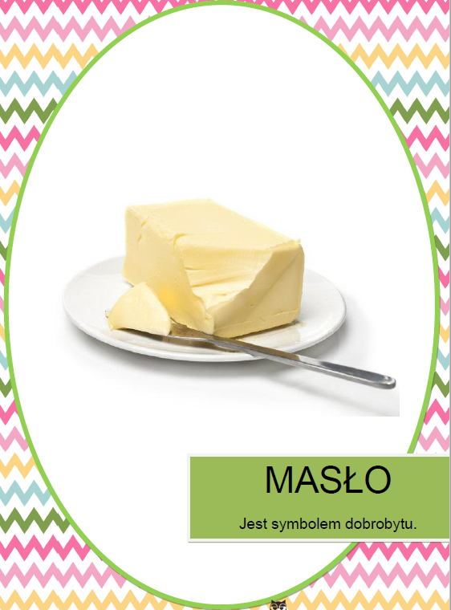

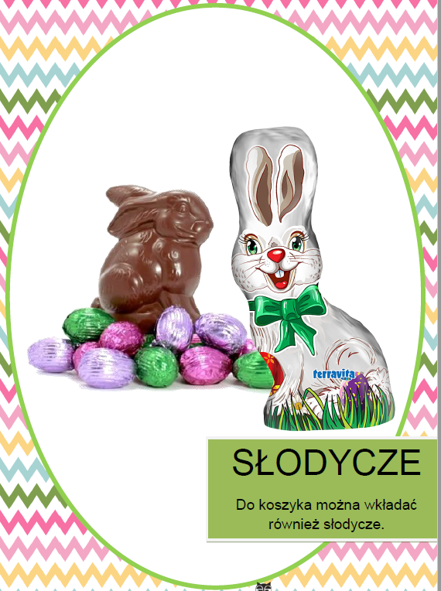 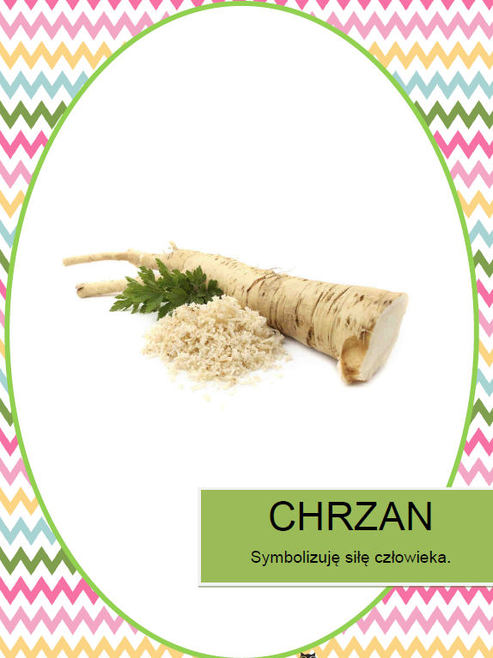

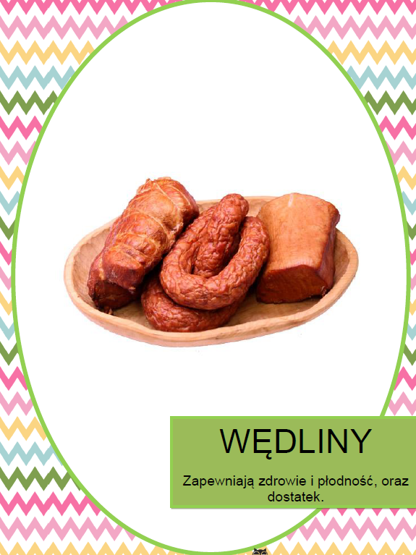 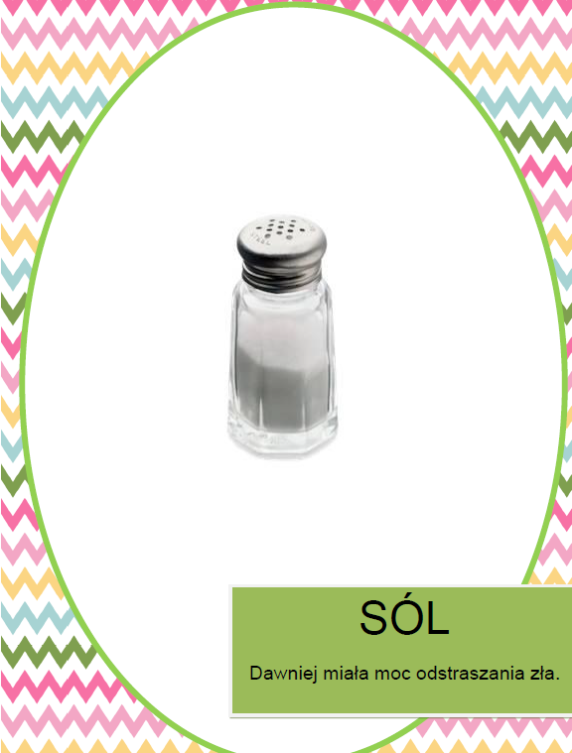

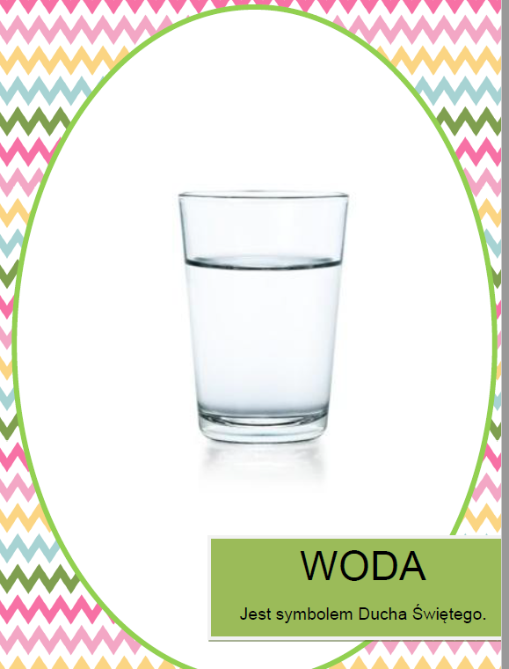

**Propozycja prac plastycznych:**

**Materiały:** rolka po papierze toaletowym, farbka, pędzelek, oczy ruchome, kolorowy papier, nożyczki, klej

Rolkę po papierze toaletowym malujemy farbką. Po wyschnięciu naklejamy ruchome oczy, nosek z wąsami oraz usta. Od środka przyklejamy dwie plastikowe łyżki, a na nich naklejamy środki uszu.

**Materiały:**

* grube kolorowe słomki do picia
* cekiny - różne rodzaje
* serwetki papierowe (jednokolorowe)
* pióra (różne kolory)
* wstążka satynowa bądź rypsowa (w kropki, kratkę lub gładkie o różnej grubości)
* szablon jajka z pianki, tektury, kartek z bloku technicznego kolorowego
* klej magik

Rysujemy wzór jajka na materiale (pianka, karton, kartka techniczna), wycinamy go. Ozdabiamy jajko według własnego uznania używając cekinów, wstążeczek, piórek, a także można przykleić małe "mini cukiereczki" jeśli materiał - podstawa jest dość sztywna i utrzyma nam ciężar cukierków. Następnie przyklejamy z drugiej strony słomkę tak aby 2/3 całej słomki było przyklejone do jajka, a 1/3 posłużyło za rączkę. Dla ozdoby z serwetki papierowej wycinamy pasek o grubości 5-6 cm, który następnie nacinamy do 2/3 tej długości tworząc małe paseczki ok 0,5 cm. Smarujemy klejem na nienaciętą część serwetki po czym owijamy ją dookoła słomki. Na to zawiązujemy wstążeczkę, tworząc kokardkę.

Praca z powodzeniem może posłużyć jako ozdoba na piku do kwiatów doniczkowych jak i (już bez słomki) jako element Wielkanocnej Kartki.

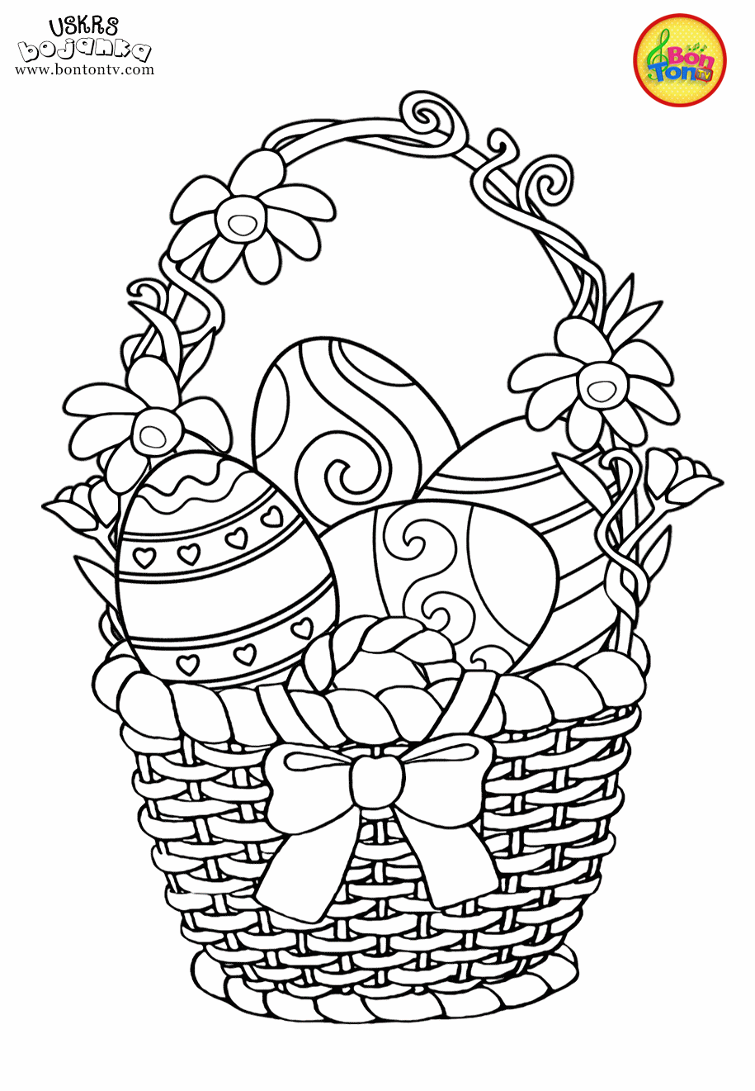

**Kolorowanka wielkanocna**